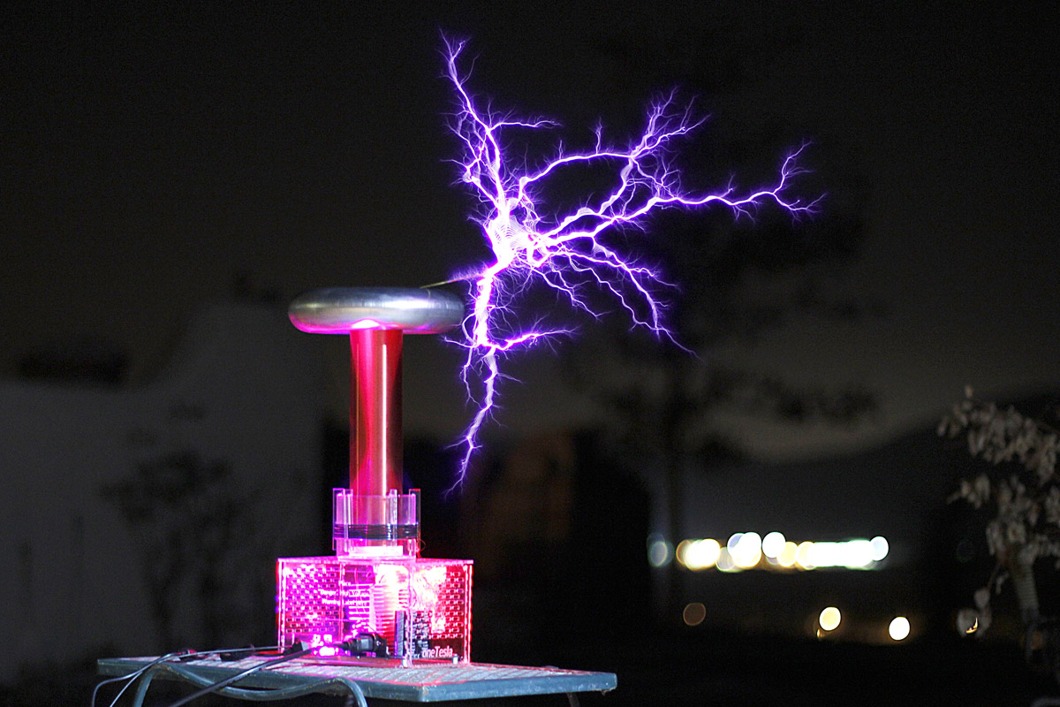

**Synthesla Project**

**Segurança**

Guilherme Costa, Lucas Constanzo, Nícolas Fonteyne e Nicolas Gentil

**Eletromagnetismo e Ondas – 4ENGMMB**

**São Paulo**

**2016**

**Sumário**

Riscos Envolvidos 3

Possíveis estratégias para minimizar os riscos envolvidos 4

Maquinário 5

# Riscos Envolvidos

* **Alta tensão de saída na bobina secundária:** dada a necessidade de garantir o efeito *eflúvio*, é necessária uma tensão de saída na bobina secundária de aproximadamente 20 kV. Quaisquer tensões acima de 24 V podem ser prejudiciais a saúde humana, dependendo apenas de alguns demais parâmetros do projeto. Logo, é imprescindível que nos atentemos para tal questão;
* **Alta corrente de entrada na bobina primária:** pela relação da transformação, para que tenhamos uma alta tensão de saída, na bobina secundária, é necessário ter uma alta corrente de entrada na bobina primária. Uma alta corrente por si só não necessariamente apresenta perigo. Contudo, o simples fato do circuito suportar altas correntes, permite que, caso algum curto circuito ocorra - seja por falhas de projeto ou da própria da rede elétrica a qual o dispositivo está conectado -, o mesmo possa vir a ser extremamente nocivo a saúde, eventualmente, até mesmo fatal;
* **Alta temperatura de superfície do fio:** como consequência do efeito Joule, descrito pela equação:

$P=R∙i^{2}$,

existe um risco de superaquecimento da bobina primária, devido a maior corrente que passa por esta. Um fio de cobre, por menor que seja sua resistividade, pode, dependendo da corrente que passa por ele e de sua geometria, chegar a temperaturas superficiais de até 500 ºC num circuito elétrico.

# Possíveis estratégias para minimizar os riscos envolvidos

* **Isolamento elétrico do circuito:** isolando devidamente o circuito, é possível garantir uma diminuição de risco principalmente ao que diz respeito às altas correntes que passam pela bobina primária. Afinal, materiais isolantes como fitas, capas, esmalte, etc. garantem isolamento geralmente até 7 kV. O que não surtiria muito efeito sobre a bobina secundária, mas definitivamente sim sobre a primária;
* **Limitadores de corrente:** provavelmente a melhor estratégia para garantir um dispositivo eletricamente inofensivo a saúde, é a introdução de limitadores de corrente ao dispositivo. Afinal, todo choque é consequência da corrente elétrica que flui por um corpo. Assim, se garantirmos que nosso dispositivo não excederá uma determinada intensidade de corrente, conjunturalmente garantimos que não há qualquer possibilidade de alguém “tomar um choque” provindo de uma corrente mais alta que a corrente limite determinada. Como limitadores de correntes, poderão ser usados tanto fusíveis como propriamente fios de diâmetro limitado;
* **Refrigeração e isolamento espacial da bobina primária:** em termos de evitar o superaquecimento da bobina primária, será necessário introduzir algum sistema de refrigeração de modo a impedir que a bobina aqueça continuamente até, possivelmente, danificar a sua estrutura ou a do próprio dispositivo. Contudo, o sistema de refrigeração não tem por objetivo eliminar a possibilidade de dano à saúde caso o usuário do dispositivo venha a encostar no fio. Esse risco será erradicado pelo isolamento espacial da bobina, de tal forma que o usuário seja propositalmente impossibilitado de estabelecer contato direto com a mesma. Uma boa combinação seria um *cooler* a gás (ar) que resfriaria a bobina através de uma gaiola de proteção, encarregada de impedir o contato usuário ⬄ bobina.

# Maquinário

* **Cortadora a Laser**;
* **Fresadora de circuitos**;
* **Serra/Serrote/Tico-Tico**;
* **Impressora 3D**;